**GPUMD&NEP助力解码固态电解质的秘密——锂非化学计量如何影响Li7La3Zr2O12的性能？**

近年来，全固态锂离子电池因其高安全性和高能量密度而备受瞩目。作为一种具备高离子电导率和稳定性的固态电解质材料，Li7La3Zr2O12 (LLZO) 尤为引人注目。然而，关于四方相LLZO中的锂离子迁移，理论预测的活化能（约1.2 eV）与实验测得的值（约0.45 eV）却存在显著差异，这种矛盾限制了对材料性能的深入理解和优化。

近日，西湖大学朱一舟教授团队利用 GPUMD&NEP成功破解了这一难题，实现了对 LLZO 中锂离子迁移的高精度、大尺度模拟。研究从理论层面精确预测了LLZO的四方-立方相变的温度、晶格参数、离子电导率、锂离子迁移活化能，以及锂和氧的缺陷浓度等关键性质，而这些**结果与实验测得值几乎完全一致**。值得注意的是，这也是 GPUMD&NEP 在固态电解质领域的首次应用，展示了其在研究大尺度复杂材料系统中的强大潜力。

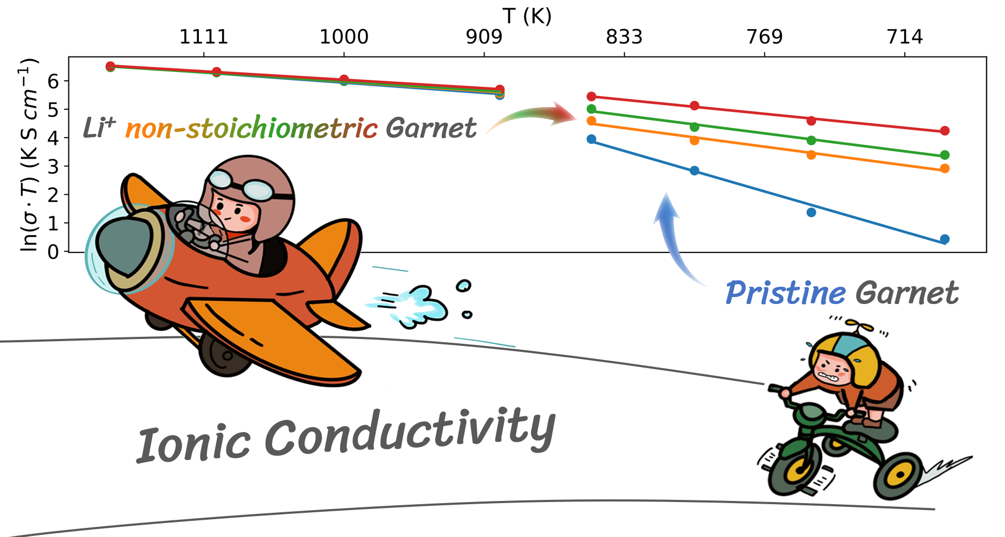

图片摘要：锂非化学计量的LLZO离子电导率显著高于本征LLZO。

**GPUMD&NEP：高效能与高精度的完美结合**

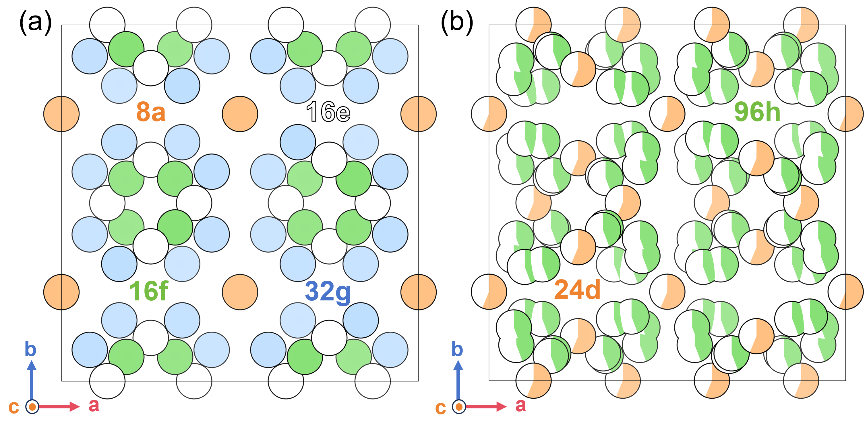

图1.（a）四方相和(b)立方相LLZO中的锂亚晶格。

LLZO 的单胞包含 192 个原子，LaO8 和 ZrO6 多面体形成了一个三维框架，支撑锂离子的传输网络。其锂亚晶格在四方相（t-LLZO）和立方相（c-LLZO）之间呈现明显差异：四方相中锂离子在有序晶体位点间振动，扩散受限，而立方相的无序亚晶格结构显著提升了离子迁移能力。先前也有一些针对该系统的分子动力学模拟研究，但基于Buckingham势的经典分子动力学模拟缺乏足够的精度，而昂贵的从头算分子动力学模拟仅能进行短时间小尺度的模拟（通常为 1×1×1 单胞）。更重要的是，已有研究表明，单胞和超胞的模拟结果存在显著差异，其描述的锂离子扩散活化能存在明显偏差。

**GPUMD&NEP完美地解决了这一难题。**作为一种**兼顾精度、效率与成本**的机器学习力场，NEP仅仅利用了2024个结构就实现了对这一复杂的固态电解质模型的精准预测。训练集包括通过随机扰动、应变以及主动学习策略收集的总共 2024 个结构。其中包含了 1978 个本征的LLZO 结构和 46 个具有 Li-O 缺陷的结构。NEP预测训练集的能量、力和应力的均方根误差分别为 0.66 meV/atom、64.88 meV/Å 和 0.0767 GPa。此外，在GPUMD的加持下，研究者得以突破尺寸与模拟时间的瓶颈，以低成本进行高精度的长时间模拟，并且准确再现了LLZO中锂离子迁移的活化能、缺陷浓度和离子电导率等关键实验值，**充分展现了 GPUMD&NEP 在固态电解质领域的巨大潜力。**

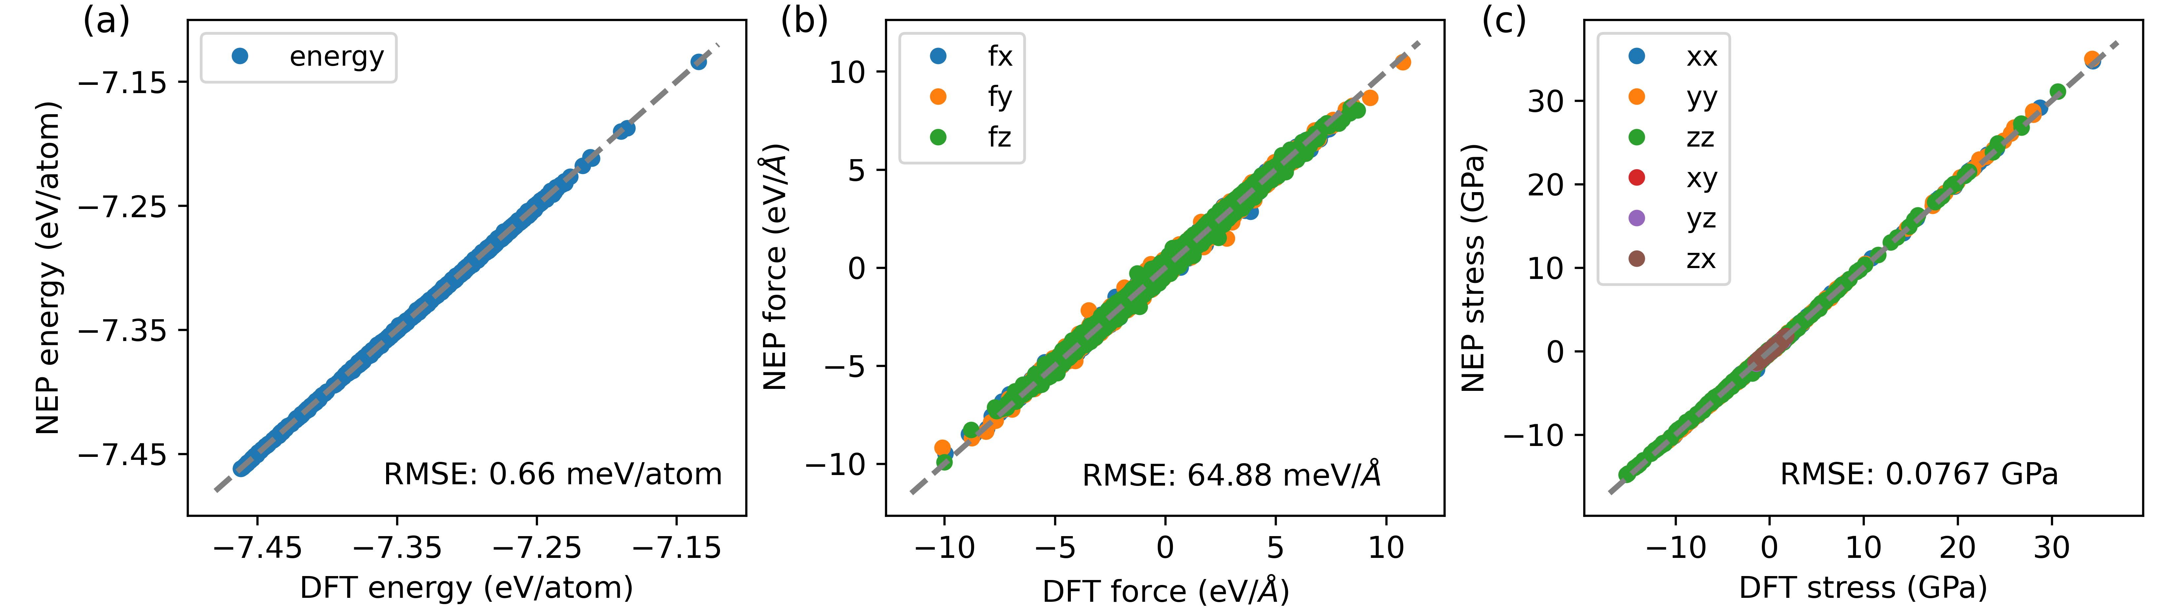

图2. NEP预测的 （a）能量、（b）力和（c）应力值与DFT计算结果的比较。

以下是研究中的核心发现与突破点：

**要点一：****精准描述四方-立方相变**

四方相 LLZO 在约 900 K 时发生相变，形成高电导率的立方相（图3）。晶格参数的计算值与实验测量结果高度吻合（紫色空心圆）。GPUMD&NEP精准描述了LLZO的相变行为，进一步验证了这套方法的可靠性。

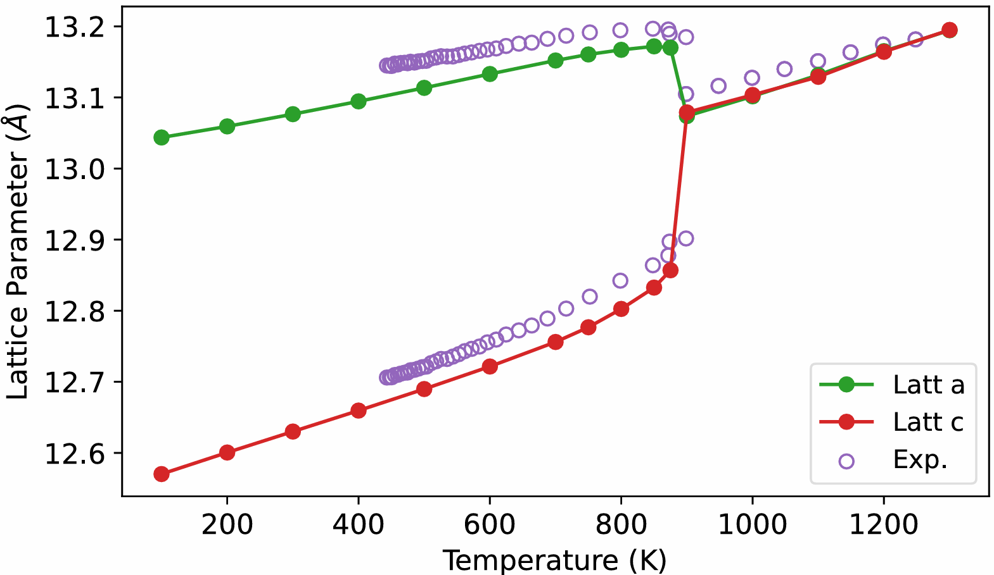

图3. 计算的LLZO晶格参数的演变。紫色空心圆圈为实验的晶格参数。

**要点二：锂非化学计量对离子迁移的显著影响**

研究发现，引入微量的锂缺陷显著降低了离子迁移的活化能。特别是在引入约 5.2‰ 的氧缺陷后，为维持电荷平衡，系统中生成了少量锂空位，这种锂氧缺陷组合使得活化能从理论值 1.227 eV 降至 0.425 eV，这一结果与实验测得的 0.41-0.45 eV 几乎完全一致（图4）。与此同时，离子电导率提升了约**10 个数量级**，同样与实验结果高度吻合。更令人惊讶的是，模拟中氧缺陷的浓度也与Kubicek 等人报道的单晶 LLZO 中约 5‰ 的氧缺陷浓度高度一致。

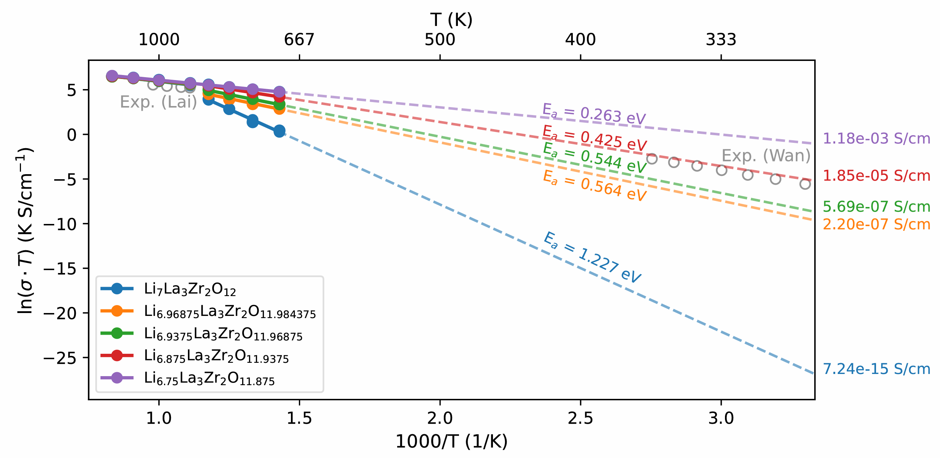

图4. 不同锂非化学计量下LLZO 中锂离子扩散的Arrhenius图。灰色空心圆为实验结果。

**要点三：提高离子电导率的主要驱动力是锂缺陷而不是氧缺陷**

提高四方相LLZO离子电导率的主要驱动力是锂缺陷而非氧缺陷。模拟结果显示，仅引入氧缺陷几乎不改变锂离子的迁移特性，其活化能仍维持在1.2 eV以上，离子电导率极低。相比之下，引入锂缺陷后，无论是否存在氧缺陷，锂离子的活化能均有显著的降低。这表明锂缺陷在降低活化能和提高离子电导率方面起到了关键作用，而氧缺陷的主要作用则是维持材料的电荷平衡。

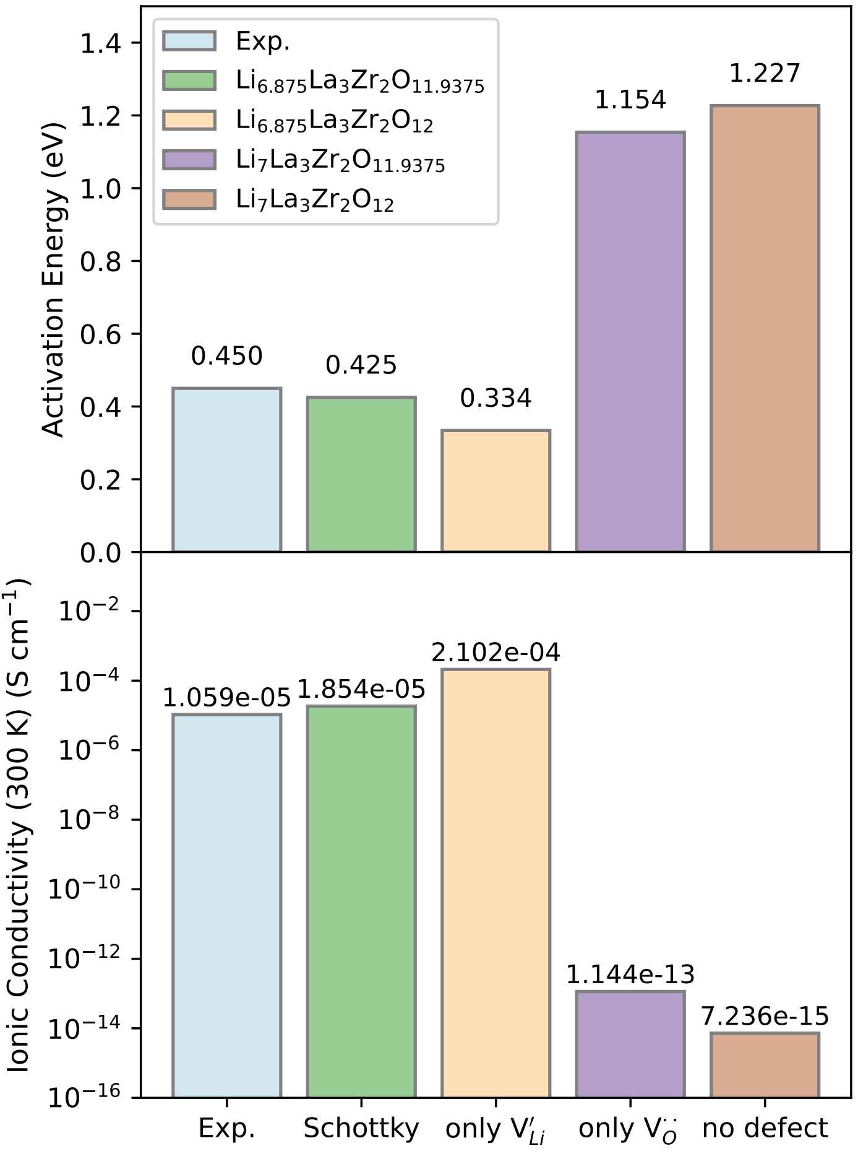

图5. 不同缺陷类型的四方相 LLZO 中锂离子的活化能和离子电导率。

**要点四：锂缺陷对相变行为的影响**

锂非化学计量性不仅对离子迁移产生重要影响，还显著调控了四方-立方相的转变行为。研究发现，当锂缺陷浓度达到约3.6%（Li6.75）时，四方-立方相变温度从900 K显著降低至约750 K。同样的，这一相变的驱动力主要来源于锂缺陷，而非氧缺陷的贡献。结果表明，通过精确调控锂的非化学计量性，可以在更低温度下稳定高电导率的立方相，为LLZO电解质的性能优化提供了新的设计思路和策略。

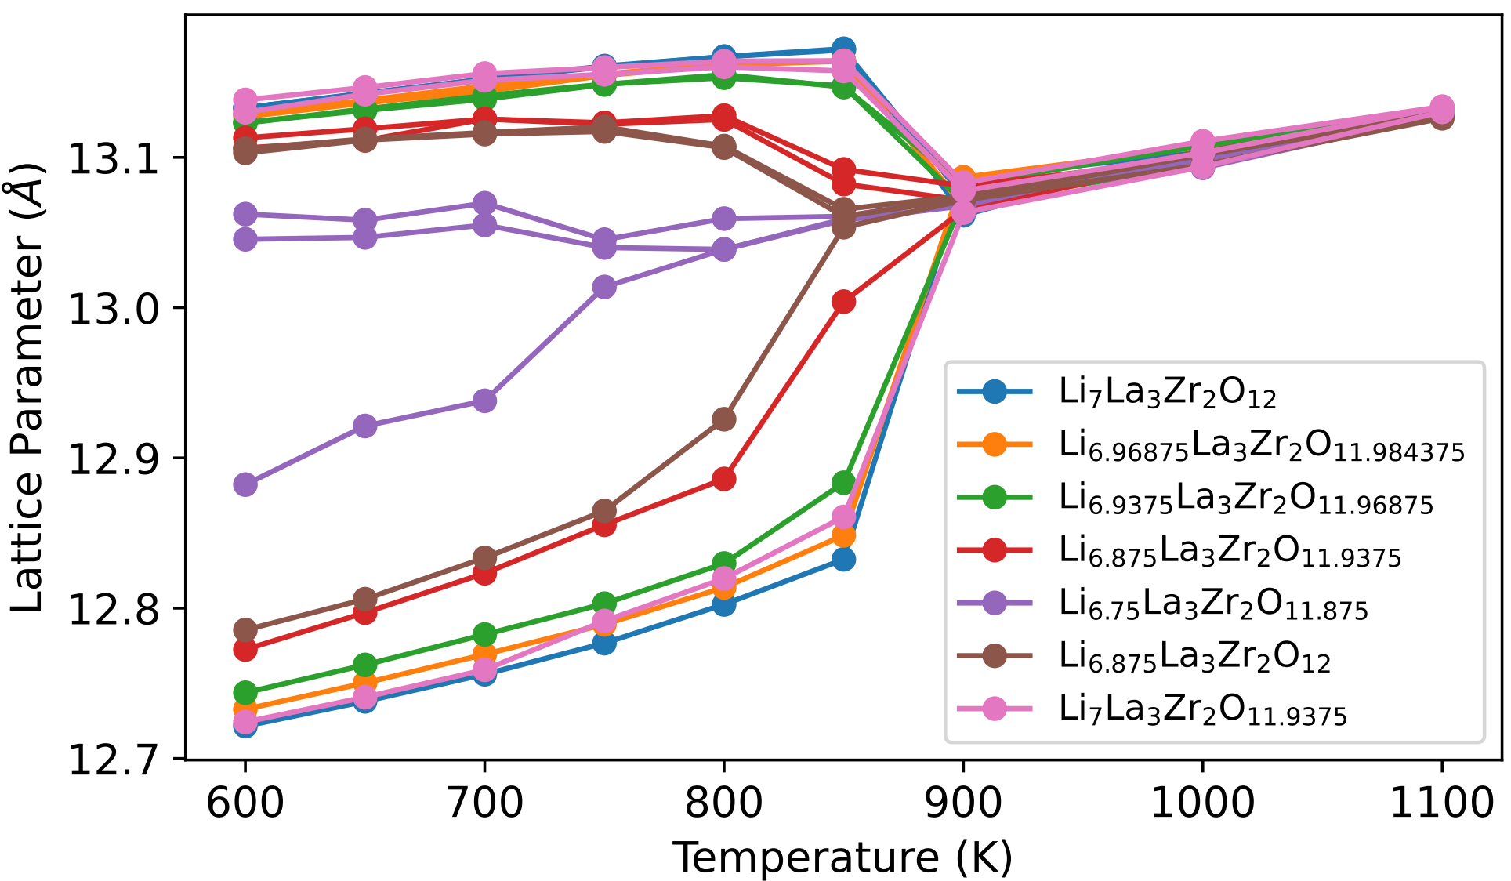

图6. 本征和非化学计量 LLZO 晶格参数的演变。

此次研究首次在固态电解质领域应用 GPUMD&NEP，成功解析了锂非化学计量对LLZO中的锂离子迁移的影响。这一突破不仅填补了理论与实验间的长期空白，还展示了 GPUMD&NEP在大尺度复杂材料系统中的广阔应用前景。

相关成果以“Impact of Lithium Nonstoichiometry on Ionic Diffusion in Tetragonal Garnet-Type Li7La3Zr2O12”为题发表在国际知名期刊Chemistry of Materials上，第一作者为浙江大学-西湖大学联合培养项目博士研究生严子韩，朱一舟教授为唯一通讯作者。此工作所有的计算均在西湖大学超算中心完成，作者透露，对于12288个原子的系统，单张2080Ti甚至都可以实现约211 timesteps/s的计算速度，对于2ns的长时间模拟也仅用了不到3小时。

论文链接：https://pubs.acs.org/doi/10.1021/acs.chemmater.4c02454

**作者感悟：**

“GPUMD&NEP速度真的是太快了，而且操作简单，NEP的超参数一共也没多少个，很快就可以上手。此外，GPUMD真的是太擅长大尺度模拟了，甚至于我用一千多个原子的模型都觉得是杀鸡用牛刀了，对于大多数模拟我都用不着上A100或者V100，甚至2080Ti都绰绰有余了。还有一个，对我们来说，能直接输出有时间平均的MSD真的是太友好了，就不用像以前用LAMMPS的时候那样，dump轨迹再进行后处理了。有的轨迹文件特别大，处理起来相当麻烦，这一点强推GPUMD！顺便说一下，售后服务超级好（虽然咱没花钱），樊老师都快24小时在线回答问题了，哈哈哈。”